Пожарная безопасность / изменения в работе
Как организовать обучение пожарной безопасности по новому порядку от МЧС
Забирайте инструкцию, по которой организуете обучение пожарной безопасности по новому порядку от МЧС. До 1 марта нужно успеть разработать порядок обучения и программы инструктажей по новым требованиям. Узнаете, каким работникам теперь потребуется повышение квалификации или профпереподготовка в учебном центре, а для кого достаточно будет только противопожарных инструктажей. Также в статье найдете памятку, которая поможет организовать обучение внутри организации.

Кого обучать в учебном центре
С 1 марта работники, у которых есть обязанности по пожарной безопасности, вместо ПТМ будут проходить повышение квалификации или профпереподготовку. Обучение в учебном центре потребуется:
- ответственным за пожарную безопасность и главным специалистам технического и производственного профиля в компаниях, где одновременно находится от 50 человек, и в зданиях, которым при проектировании присвоили категорию, А, Б, В1–В4;
- руководителям эксплуатирующих и управляющих организаций, которые обеспечивают пожарную безопасность на объектах, или назначенным ими ответственными за это;
- ответственным за противопожарный инструктаж;
- специалистам по пожарной профилактике;
- другим работникам, если так решит работодатель.
Если у перечисленных работников есть действующие удостоверения о проверке знаний ПТМ, можно не спешить. Освоить программы повышения квалификации они должны до даты, когда срок документа истечет. Ответственных, специалистов и руководителей, которых не обучали ПТМ, с 1 марта направляйте в учебные центры (п. 5 приказа МЧС от 18.11.2021 № 806, далее — Приказ № 806).
Важно
Программы обучения учебные центры должны разработать на основе типовых дополнительных профессиональных программ, утв. приказом МЧС от 05.09.2021 № 596

Требования строже, если у работников нет удостоверений о проверке знаний ПТМ и необходимого среднего профессионального или высшего образования. Когда нет специальности «Пожарная безопасность» или соответствующего профиля в рамках подготовки «Техносферная безопасность», нет профессиональных компетенций в области пожарной безопасности, потребуется пройти обучение по программам профпереподготовки (пп. 1 и 2 приложения 3 к Приказу № 806).
Удостоверения о повышении квалификации и дипломы о профессиональной переподготовке действуют бессрочно, если в законе не установили дополнительные требования. На данный момент в законе нет требования о периодичности повышения квалификации по пожарной безопасности. При этом работодатель вправе самостоятельно определить порядок и сроки обучения в локальном акте (п. 2 Приказа № 806).

Какое обучение проводить внутри организации
С марта внутри организации достаточно будет проводить только противопожарные инструктажи: вводный, первичный, повторный, внеплановый и целевой. Кому, когда и какие инструктажи проводить, описали в памятке. Инструктажи должны состоять из двух частей: теоретической и практической. Обучение теории разрешили проводить дистанционно, но отрабатывать знания на практике — только очно (пп. 3, 4 Приказа № 806).

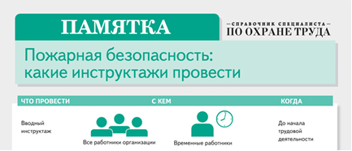

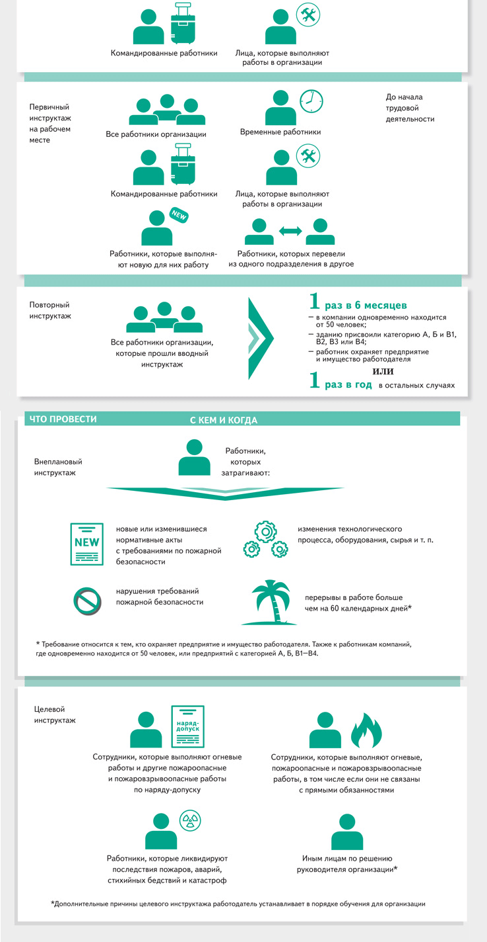Скачать
Обратите внимание
Составлять график повторных инструктажей больше не требуют

Программы инструктажей. Противопожарные инструктажи проводите по программам. Требования к ним описали в приложении 2 к Приказу № 806н. Включите в программы вводного, первичного и повторного инструктажей обязательные разделы из этого приложения. Программы внепланового и целевого инструктажей зависят от причин и обстоятельств, по которым их проводят. Объем и содержание теоретической и практической частей программ в каждом конкретном случае определяет руководитель компании или ответственный за пожарную безопасность (п. 4 приложения 2 к Приказу № 806).
Программы инструктажей не обязательно утверждать у руководителя компании. Документы может утвердить ответственный за пожарную безопасность (п. 9 Приказа № 806). Согласовывать программы с МЧС не нужно.
Важно
Дистанционных работников обучайте, если такое условие прописали в трудовом договоре или допсоглашении к нему (п. 5 Приказа № 806)

Порядок обучения. Разработайте и утвердите порядок обучения мерам пожарной безопасности для своей организации. Пропишите в нем, как будут проходить противопожарные инструктажи в компании и их сроки (п. 7 Приказа № 806). Также укажите, в какой форме проверяете знания и умения работников по практической части обучения (п. 20 Приказа № 806).
Противопожарные инструктажи можно проводить группе работников, которые выполняют аналогичный труд в одном помещении, пожарном отсеке, здании или сооружении одного класса пожарной опасности (п. 19 Приказа № 806). Первичный инструктаж теперь разрешили совмещать с вводным. Учтите, что первичные инструктажи нужно проводить непосредственно на рабочем месте, а для вводных теперь необязательны специально оборудованные помещения (п. 15 Приказа № 806).
Проверка знаний. Завершайте инструктажи проверкой знаний, результаты регистрируйте в журнале (приложение к Приказу № 806н). Когда оформляете наряд-допуск на огневые работы, запись в журнал не вносите (п. 23 Приказа № 806н).
Проверку теоретических знаний можете проводить дистанционно. Работников, которые не сдали экзамен, отстраняют от работы до тех пор, пока они не пройдут проверку знаний (пп. 20, 21 Приказа № 806).
Если решили вести журнал в электронном виде, обеспечьте инспекторам возможность проверить его. Чтобы зафиксировать результаты проверки знаний, инструкторам и работникам в этом случае потребуются электронные подписи (пп. 25–27 Приказа № 806н).

Кого назначить ответственным за инструктажи


Обратите внимание
В локальном акте о порядке обучения в компании укажите работника, который отвечает за хранение журнала (п. 24 Приказа № 806н)

Полномочия можно предоставить руководителю компании, ответственному за пожарную безопасность или другим работникам, которых приказом назначили ответственными за проведение противопожарных инструктажей. Вводный, первичный, повторный, внеплановый и целевой инструктажи вправе проводить каждый, кто соответствует одному из условий:
- прошел обучение по дополнительным профессиональным программам в области пожарной безопасности;
- окончил техникум, колледж или вуз по специальности «Пожарная безопасность» или соответствующему профилю по направлению «Техносферная безопасность»;
- имеет действующее свидетельство по результатам независимой оценки квалификации.
Работодатель может назначить ответственным за все инструктажи одного работника. Есть вариант привлечь ответственного по договору услуг, для него тоже действует условие об обучении, образовании или независимой оценке квалификации (пп. 7, 8 Приказа № 806).

